3、豆芽中6-苄基腺嘌呤残留量的测定
2014年6月20日按照73号文中关于豆芽中6-苄基腺嘌呤残留量的测定方法（酸化甲醇提取，Ｃ18小柱净化）进行提取，进样，结果为杂峰多，图3为标准品和豆芽样品叠加色谱图，目标峰与杂峰无法分开，后改用质谱进样，确证样品为阳性样。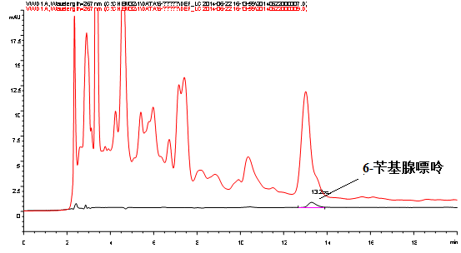
图3 标准品和豆芽样品叠加色谱图
2014年6月23日，对新买的豆芽样品进行提取（因前次样品在质谱上进样，谱图上无明显杂峰干扰，因此未进行净化步骤），进样（质谱），样品中6-苄基腺嘌呤含量极低，可认为是阴性样品，但样品的添加回收偏低35%。
2014年6月24日同时用73号文中方法及江苏出入境检验检疫局动植物与食品检测中心的研究论文高效液相色谱－串联质谱法测定豆芽苗类蔬菜及其来源豆类中４种非法添加物的残留量进行提取，进样，结果两方法的回收率为35%~50%，且样品显示为阳性。

